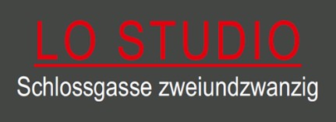
Sabine Uhdris
Schlossgasse 22
63654 Büdingen

Pressemitteilung
mit der Bitte um Veröffentlichung

Büdingen ( ). Ausstellung im LO STUDIO – Für die Fans von Axel Gallun ist es endlich wieder so weit: Der Büdinger Künstler stellt seine neusten Werke in der Galerie Lo Studio aus.
Axel Gallun ist weit über die Landesgrenze hinaus bekannt und wurde im Jahr 2016 mit dem 20. Wetterauer Kulturpreis ausgezeichnet. Seine Talente sind vielfältig; sein Repertoire reicht von Skulpturen und Installationen bis hin zu Tuschezeichnungen. Für die einwöchige Ausstellung hat er eigens eine Sammlung farbenprächtiger Bilder und Zeichnungen geschaffen. Im Stil unverwechselbar und dennoch neu präsentiert sich der Künstler mit Werken, die den Betrachter in eine Fantasiewelt hineinziehen.
Die Ausstellung eröffnet am Samstag, dem 01. Oktober 2022, um 17 Uhr und ist bis zum 09. Oktober 2022 zu sehen. In dieser Zeit ist die Galerie täglich von 14 bis 18 Uhr geöffnet.

Weitere Informationen finden Sie im Internet unter www.lostudiosabineuhdris.com.
V.i.S.d.P.: Sabine Uhdris
Bei Rückfragen bin ich Ihre Ansprechpartnerin unter: 0173 682 7156
(Unsere Pressemeldungen finden Sie übrigens auch im Internet unter www.lostudiosabineuhdris.com/presse

